**HYDROSFÉRA MIESTNEJ OBLASTI**

***Charakterizujte hydrosféru v miestnej oblasti (miestna oblasť Gelnica a okolie, resp. okres Gelnica):***

***1.Do poznámkového zošita si napíšte nadpis: HYDROSFÉRA MIESTNEJ OBLASTI a vypracuj úlohy***

***Uvedený text bude slúžiť ako nová téma, ktorú je potrebné si osvojiť do budúcej vyučovacej hodiny.***

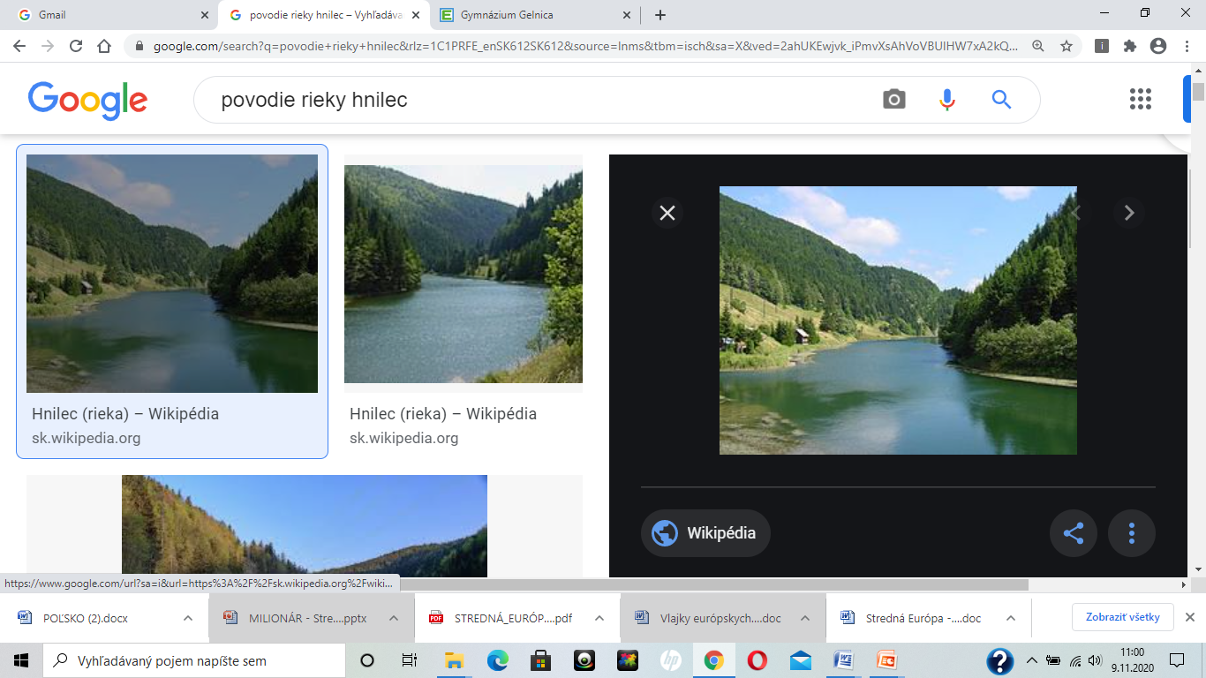

1. Do ktorého úmoria patrí miestna oblasť?

2. Do povodia ktorej rieky sa vlievajú všetky toky miestnej oblasti?

3. Hnilec – prameň, ústie, aspoň 4 prítoky, vypíšte všetky obce, ktorými rieka preteká.

4. Ktoré umelé vodné nádrže sa vyskytujú v miestnej oblasti + na ktorých riekach?

5. Režim odtoku najdôležitejšej rieky miestnej oblasti + popis, kedy má rieka najviac a kedy najmenej vody.

6. Charakterizuj pojmy:

a.)povodie b.)prameň c.)ústie d.)dĺžka rieky e.)rozvodie (+čo tvorí rozvodie v miestnej oblasti?)

**Z uvedených vypracovaných úloh vytvor súvislý text – ten sa do budúcej hodiny naučte.**